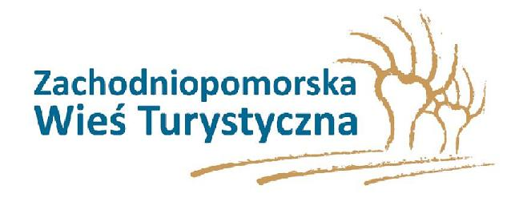
Konkurs o Certyfikat „Zachodniopomorska Wieś Turystyczna” 2012
Szanowni Państwo,

Urząd Marszałkowski Województwa Zachodniopomorskiego oraz Zachodniopomorska Regionalna Organizacja Turystyczna po raz trzeci przyznają w tym roku Certyfikaty Zachodniopomorska Wieś Turystyczna. Prosimy o zapoznanie się z założeniami tego przedsięwzięcia.
Celem konkursu jest kształtowanie wizerunku turystyki wiejskiej na terenie województwa zachodniopomorskiego poprzez wyłonienie najbardziej interesujących pod względem turystycznym wsi na Pomorzu Zachodnim.
Liczymy na Państwa pomoc i na to, że wesprzecie wsie i namówicie do udziału w tym konkursie Sołtysów i Rady Sołeckie. Deklarujemy naturalnie swoją pomoc w procesie wypełniania ankiet.
Uprzejmie prosimy, w miarę możliwości, o przekazanie tych informacji do wszystkich Sołectw Waszej Gminy.
Zależy nam bardzo na szerokim rozpropagowaniu tej inicjatywy.
W załączeniu Ankieta, Regulamin i Karta zgłoszenia. Prosimy o zamieszczenie tych informacji na zaprzyjaźnionych stronach internetowych.

Pozdrawiam

Wojciech Hawryszuk

Zachodniopomorska Regionalna Organizacja Turystyczna ul. Partyzantów 1/1 ,70-222 Szczecin
TEL. 091 812 19 15, FAX. 0914894830, MOP 501 693 300
Termin nadsyłania zgłoszeń do 30 września 2012r. na skrzynkę info@zrot.pl (wersja cyfrowa) – temacie ZWT 2012 + nazwa wsi oraz adres ZROT.
Do pobrania:
Regulamin konkursu (plik: REGULAMIN ZWT 2012.pdf)
Formularz zgłoszeniowy (plik: Formularz ZWT 2012.doc)
Ankieta (plik: załącznik do formularza – Ankieta ZWT 2012.doc)

